РАСПРЕДЕЛЕНИЕ СТОЙКИХ ОРГАНИЧЕСКИХ ЗАГРЯЗНИТЕЛЕЙ В АТМОСФЕРНОМ ВОЗДУХЕ И В ВОЗДУХЕ ПОМЕЩЕНИЙ
В ИРКУТСКОЙ ОБЛАСТИ

Мамонтова Е.А., Тарасова Е.Н., Мамонтов А.А.
Институт геохимии им. А.П. Виноградова СО РАН, Иркутск, e-mail: elenam@igc.irk.ru

Стойкие органические загрязнители (СОЗ) (хлорорганические пестициды (ХОП, в т.ч. ДДТ, ГХЦГ, хлорданы), гексахлорбензол (ГХБ), полихлорированные бифенилы (ПХБ), полихлорированные дибензо-пара-диоксины и дибензофураны (ПХДД/Ф) и др.) обладают сходными физико-химическим свойствами и способны длительно сохраняться в окружающей среде и переноситься на значительные расстояния, накапливаться по пищевой цепи и оказывать неблагоприятные воздействия на живые организмы [Майстренко и др., 1996; AMAP, 1998].
Цель настоящего исследования: определить уровень загрязнения СОЗ атмосферного воздуха в отдельных населенных пунктах на территории Иркутской области в 2008-2011 гг., а также оценить степень загрязненности СОЗ воздуха внутри помещений. Для выполнения поставленной задачи был использован метод пассивного пробоотбора атмосферного воздуха [Shoeib, Harner, 2002]. В качестве сорбирующей среды использованы диски из полиуретановой пены. Диски устанавливались в сферических пассивных воздушных пробоотборниках (ПВП), чтобы защитить их от значительного ветрового воздействия [Shoeib, Harner, 2002]. Метод подготовки дисков, их хранение и процедура пробоподготовки использованных дисков подробно описана в [Мамонтова и др., 2012; Mamontova et al., 2009]. В пробах определяли 28 конгенеров ПХБ, p,p’-ДДТ, p,p’-ДДД, p,p’-ДДЭ, α- и γ-ГХЦГ, ГХБ, ПБДЭ. Анализ проводился с использованием газового хроматографа HP 5890 series II с электронозахватным детектором. При расчетах концентрации СОЗ в воздухе принималось, что скорость пробоотбора ПВП составляла 3.5 м³ в день [Shoeib, Harner, 2002].
ПВП были установлены на периоды по 2 месяца летом 2008 и зимой 2008-2009 в гг. Иркутск, Ангарск, Усолье-Сибирское, Байкальск, Братск, пос. Листвянка, Хужир, Балаганск, Голоустное и в Шелеховском районе, а также с лета или осени 2010 по осень 2011 с периодичностью в 2 месяца в тех же районах, за исключением г. Братска и пос. Балаганск. Для исследования СОЗ в воздухе внутри помещений четыре ПВП были установлены в лабораториях в ИГХ СО РАН, в том числе один в чистых комнатах и пять ПВП – в квартире в доме постройки начала 1980-х гг.
Концентрации ПХБ, ДДТ, ГХЦГ, хлорданов и ГХБ в атмосферном воздухе на территории Иркутской области в 2008-2011 гг. соответствуют величинам, полученным в рамках глобального исследования атмосферного воздуха методом пассивного пробоотбора (GAPS-study) [Pozo et al., 2006]. Следует отметить, что средние концентрации ПХБ и ДДТ в 2010-2011 гг. были ниже, чем в 2008-2009 гг. Хотя в отдельные периоды 2010-2011 гг. суммарные концентрации ПХБ и ДДТ превышали найденные в 2009 г. Например, в г. Байкальске суммы 6 индикаторных ПХБ и ДДТ и его метаболитов летом 2009 г. составляли 115 и 33 пг/м³, а в июле-сентябре 2010 г – 220 и 42 пг/м³, соответственно. Концентрации исследованных СОЗ в атмосферном воздухе в Иркутске, Ангарске, Усолье-Сибирском и Байкальске за весь период исследования 2008-2011 гг. были значительно ниже найденных в конце 1980х гг. [Сурнина и др., 1991].
Распределение СОЗ в атмосферном воздухе Иркутской области крайне неравномерно и может быть связано с влиянием в большей степени первичных (промышленных предприятий) и в меньшей степени – вторичных (например, почвы, накопившие высокие концентрации за предыдущее время) источников эмиссии. Наибольшие уровни СОЗ в атмосферном воздухе характерны для промышленных городов с развитой химической промышленностью (Усолье-Сибирское и Братск), а также в некоторых малых населенных пунктах (например в пос. Хужир, Малое Голоустное и др.). Концентрации СОЗ снижаются по мере удаления от источников их эмиссии.
Распределение СОЗ и их состав в атмосферном воздухе по сезонам года различается как для отдельных групп СОЗ, так и для разных мест пробоотбора (рис. 1). Наибольшие концентрации ДДТ и его метаболитов и ПХБ найдены в теплое время года. Для ГХЦГ и особенно ГХБ сезонность в распределении в атмосферном воздухе населенных пунктов менее выражена. Среди исследованных населенных пунктов Иркутской области сезонность в распределении СОЗ наиболее ярко выражена в Иркутске. Минимальные концентрации СОЗ в воздухе Иркутска найдены в ноябре-марте, максимальные – в мае-июле. В других населенных пунктах отмечаются дополнительные пики концентраций в течение года. Например, в Ангарске и в Шелеховском районе отмечалось повышение уровней ПХБ в сентябре-ноябре 2010 года, в Байкальске – ГХБ и ГХЦГ в ноябре-январе 2011 г. (рис. 1). Повышение концентраций отдельных СОЗ может быть связано с локальным поступлением их соединений в окружающую среду исследованных территорий. В целом, содержание и относительный состав ПХБ и хлорорганических пестицидов в атмосферном воздухе зависит от природных факторов (температурный режим, осадки и др.), от физико-химических свойств СОЗ и их способности осаждаться и испаряться с поверхности почв в зависимости от температуры окружающей среды, а также от активности источника атмосферных эмиссий этих соединений.

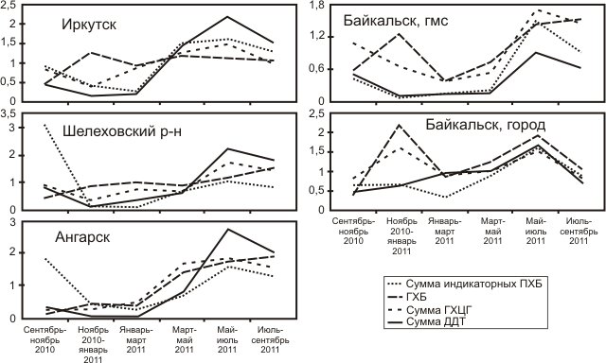

Рис.1. Данные по концентрациям отдельных СОЗ в 2010-2011 гг.

В воздухе внутри помещений распределение СОЗ и их состав значительно отличается от такового в атмосферном воздухе (рис. 2). Так, соотношение ГХБ: суммы ГХЦГ: суммы ДДТ : суммы индикаторных ПХБ в атмосферном воздухе Иркутска составляет 0.6:1.4:1.3:1, в помещениях института – (0.003-0.18):(0.007-0.27):(0.011-0.14):1 и в квартире – (0.09-0.32):(0.32-0.98):(0.66-4.34):1. Следует отметить, что в воздухе помещениях института концентрации хлорорганических пестицидов были значительно ниже, а ПХБ значительно выше, чем в атмосферном воздухе и, особенно, в воздухе квартиры. Воздух в чистых комнатах в главном корпусе ИГХ был наиболее близок в атмосферному воздуху по относительному составу СОЗ, но с меньшими концентрациями пестицидов. Конгенерный состав ПХБ в воздухе в блоке ЭВМ значительно отличается от конгенерного состава ПХБ в других помещениях института и соответствует более низкохлорированной технической смеси ПХБ (например, трихлордифенилу – ТХД). В воздухе квартиры концентрации всех исследованных СОЗ превышали уровни, найденные в атмосферном воздухе Иркутска. В помещениях квартиры наибольшие концентрации ПХБ в воздухе были найдены на кухне и в библиотеке, ДДТ – на кухне и в гостиной. Во всех случаях превышения ПДК и ОДК не было найдено. Источником СОЗ в воздухе внутри помещений могут служить старые строительные материалы, краски, в состав которых входили ПХБ, продукты питания и др.).

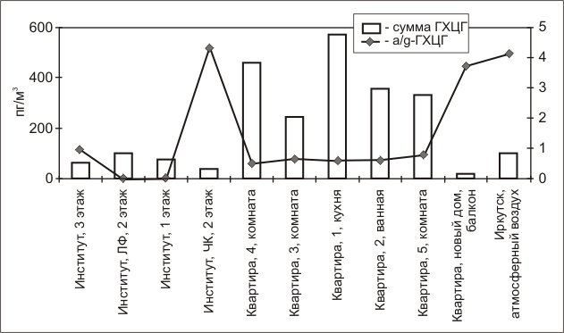

Рис. 2. Распределение СОЗ в воздухе внутри помещений и в атмосферном воздухе

Подобное повышение концентраций СОЗ в воздухе внутри помещений было найдено в исследованиях, проводимых на территории Европы, где было высказано предположение, что воздух внутри помещений может быть значительным источником СОЗ в районах, где СОЗ давно не используются [Jamshidi et al., 2007].
Исследования выполнены при финансовой поддержке грантов РФФИ № 07-05-92116-ГФЕН и №10-05-00663.

Литература
Майстренко В.Н., Хамитов Р.З., Будников Г.К. Эколого-аналитический мониторинг супертоксикантов. – М.: Химия, 1996. – 319 с.
Мамонтова Е.А., Тарасова Е.Н., Мамонтов А.А., Кузьмин М.И., Борисов Б.З., Бульбан А.П., Юрченко С.Г., Лепская Е.В., Левшина С.И., Трегубов О.Д. Исследование распределения стойких органических загрязнителей в атмосферном воздухе Азиатской территории России методом пассивного пробоотбора // География и природные ресурсы. 2012. № 3 (в печати).
Сурнина Н.Н., Анохин Ю.А., Кирюхин В.П., Митрошков А.В. Загрязнение воздушного бассейна Приангарья и Прибайкалья полихлорированными бифенилами // Мониторинг состояния озера Байкал. – Л.: Гидрометеоиздат, 1991. С. 54-59.
AMAP, 1998. AMAP Assessment Report: Arctic Pollution Issues. Arctic Monitoring and Assessment Programme (AMAP), Oslo, Norway. – 1998. – 859 p.
Jamshidi A., Hunter S., Hazrati S., Harrad S. Concentrations and chiral signatures of polychlorinated biphenyls in outdoor and indoor air and soil in major U.K. conurbation // Environ. Sci. Technol. 2007. V. 41. P. 2153-2158.
Mamontova E.A., Kuzmin M.I., Tarasova E.N., Khomutova M.Yu. Distribution of PCBs and OCPs in air in the Irkutsk region, Russia // Organohalogen Compounds. 2009. V. 71. P. 2869-2873.
Pozo K., Harner T., Wania F., Muir D.C.G., Jones K., Barrie L.A. Toward a global network for persistent organic pollutants in air: results from the GAPS study // Environ. Sci. Technol. 2006. V. 40. P. 4867-4873.
Shoeib M., Harner T. Characterization and comparison of three passive air samplers for persistent organic pollutants // Environ. Sci. Technol. 2002. V. 36. P. 4142-4151.

